教育部“国培计划（2015）”项目

简 报
2015年第1期（总第17期）

主办：淮北师范大学 2015年10月10日
开班典礼

我校举办“国培计划（2015）”示范性项目一线优秀教师培训技能提升研修项目初中化学班开班典礼
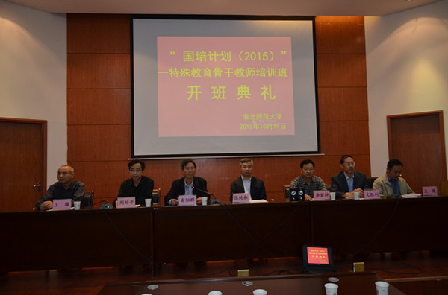
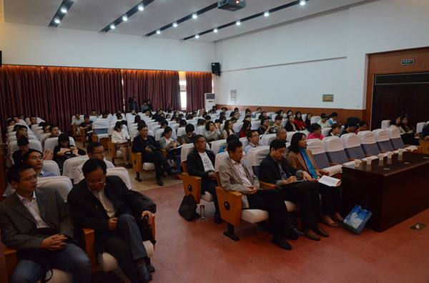
10月9日上午8：00，“国培计划（2015）”示范性项目一线优秀教师培训技能提升研修项目初中化学班开班典礼在逸夫楼报告厅举行。副校长谢阳群、继续教育学院、化学与材料学院项目负责人及管理团队成员参加了典礼。
谢阳群向来自全国12个省市的学员们表示热烈欢迎，简要介绍了我校的历史沿革、师资队伍、学科发展等基本情况，以及学校承办“国培计划”以来的工作进展情况。他充分肯定了继续教育学院、化学与材料学院的前期准备工作，并希望学员珍惜机会，认真学习，借助“国培”交流平台，努力提高自身理论水平和业务素养，切实发挥学科骨干的示范引领作用。
孙登明介绍了学院学科发展、专业建设以及培训教学组织及管理等情况，并承诺学院将凝心聚力，圆满完成“国培计划”工作。王璨从共同增强培训效果、促进教学相长入手，引发学员反思培训的本质与意义，唤醒教师专业发展的自觉意识，并希望学员通过学习与研究，成为初中化学教育教学改革的带头人和优秀的教师培训者。
河南学员梅宁坤代表全体学员发言。
班级管理
班主任主持召开主题班会
——大家彼此相识在今晚，融洽似一个大家庭
10月8日晚上，班主任丁素芳和李双老师组织全体学员开展班会活动。每位学员在班会活动中饶有趣味的介绍了自己以及当地的地方文化和地方美食、风景，并根据自愿原则组建学习共同体、班委会。活动中，班主任老师向学员讲解学校的管理制度、班级管理要求和生活要求。会后随即召开了第一次班委会。
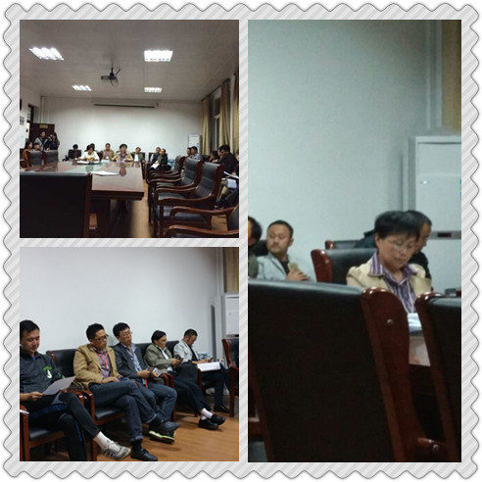

四个学习团队
学习团队
第一学习团队 第二学习团队
第三学习团队 第四学习团队

教授讲座
徐锁平教授应邀为国培班开展专题讲座
10月8日上午，“国培计划2015”一线优秀教师培训技能提升研修项目初中化学班的全体同学们迎来了江苏师范大学化学化工学院化学系副主任、党支部书记徐锁平教授。徐锁平教授的专题讲座是《绿色化学理念在初中化学教学设计中的应用》。徐锁平详细分析了初中化学新课程标准的要求，讲解了绿色化学的萌芽诞生与成长、绿色化学的含义等知识，并倡导把绿色化学的理念实际运用在初中化学教学中。他指出将科学探究作为课程改革的突破口，激发学生的主动性和创新意识的重要性。
徐教授的讲座不是枯燥的理论、刻板的说教，而是鲜活的事例、启迪的深悟。在这场讲座中，学员们就教改、师德等问题讨论热烈，有的还站起来分享了自己的教育经历。
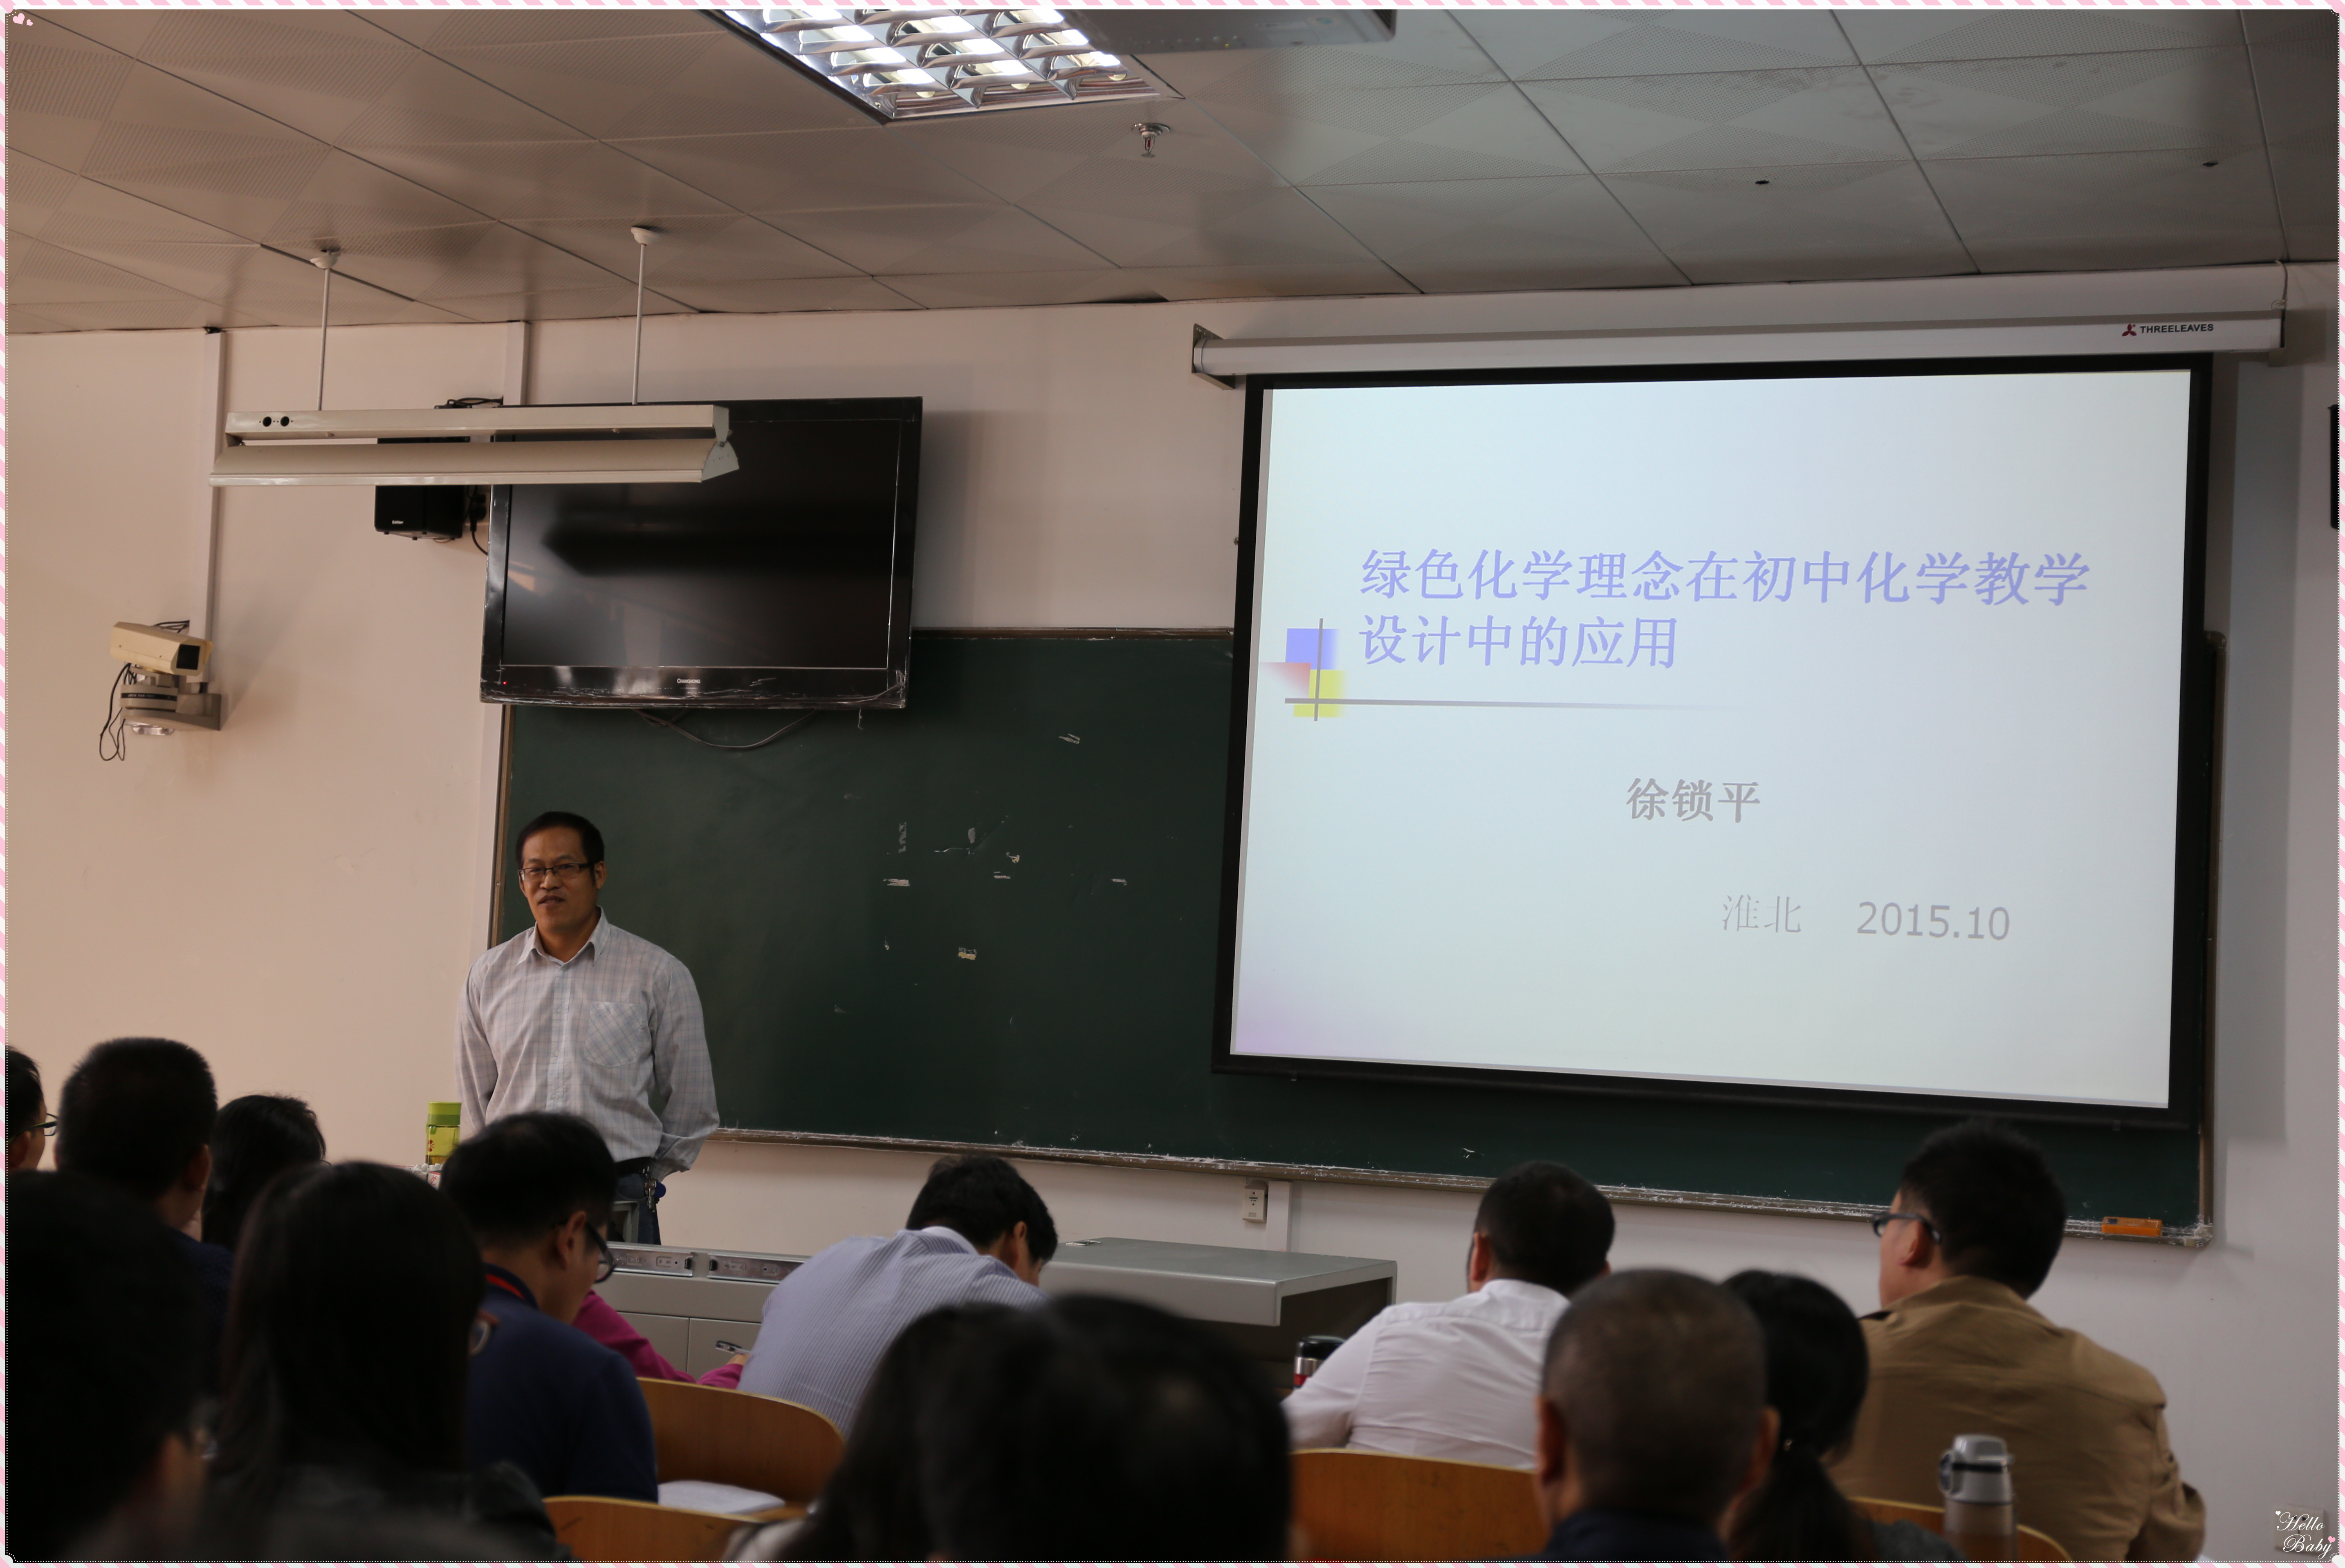

学习感悟

上海·侯素英：今天，我们化学研修班的学员有幸聆听到了江苏师范大学徐锁平主任的两堂讲座。坐在淮北师范大学的教室里，听着徐主任娓娓道来，倍感亲切，犹如回到了自己的大学时代。上午的《绿色化学理念在初中化学教学设计中的应用》给我带来的较多思考。
回顾自己多年的教学实践，发现自己一直停留在浅显的“传授知识”的层面，在成绩和排名面前，我每次反思的都是如何将知识点用更清晰、更明白的语言或其他方式让学生更轻松的听得懂、做的来，却很少深层次的思考化学学科真正要给予学生的是什么。
反思一、重视学科素养，真正落实化学所承载的价值。
身为初中化学教师，年年送走一批毕业生，又迎来一批毕业生。多年的升学压力直接将教师转化成了一部考什么教什么的机器。甚至在课时紧张时，很多老师会把实验用视频、图片或各种变式考题来代替，通过反复训练出来的学生也许考试成绩不会太难看，但绝对不会有太多的拓展性思考和延伸。今天在听讲座的同时，我也在思考，如何通过开展探究式教学活动及学生的自主学习，来真正培养学生的科学素养？除了启发诱导，引导学生合作讨论、自主学习以外，也可以引导学生运用化学元素观去体会和感悟看似较孤立、零散的化学实验或化学事例，引导学生从化学视角来认识周围的物质世界，从而充分体现了化学的学科价值。
反思二、重视学习内容和学习能力的衔接。
徐主任在讲座中提到了当下重知识轻技能的教学现状，联系到我自己曾做过的一个课题研究，我发现不同学科间、同学科的不同年级间、同年级同学科的不同章节间都存在着比较密切的知识点的关联或衔接。如：实验“粗盐提纯”，早在《科学》课中，其实已经出现了类似的过滤装置，学生也已经了解除去难溶性杂质的基本方法，到了九年级化学课上，章节1.3重复该知识点，章节3.2物质的溶解性中进一步涉及到混合可溶性物质的分离和提纯，但提纯后的物质依然不可能是完全纯净的，到高一化学课中，将继续探讨初步提纯后的食盐溶液中如何除去可溶性杂质。若老师能多了解一下相关学科和内容间的衔接的话，相信对如何更有的放矢地教授知识点，如何权衡学习内容和学生学习能力的培养上，将有所帮助。
反思三、绿色课堂应体现在每时每刻。
在徐主任的讲座中，无论是孩提时的生活案例，或是某个教学片段，无不渗透着绿色化学通过今天的学习，我学到了很多，也感悟了很多，当然还需要慢慢消化和后续思考并尝试着实践的更多！
如：在讲述高锰酸钾制氧和双氧水制氧时，一句“你们是如何处理实验结束后的物品的”？顿时红了我们在场所有所谓的“一线优秀教师”的脸。是啊！我们教授学生如何分离、提纯，如何绿色环保，如何可持续发展……但，我们从未意识到：绿色环保不应只体现在讲课中，不应只体现在练习册和试卷上，而应实实在在的落实在我们每时每刻的行动中。
通过今天的学习，我学到了很多，也感悟了很多，当然还需要慢慢消化和后续思考并尝试着实践的更多！
泸州·龚凤均：8号中午到淮北，晚上大家一起开了主题班会，认识了亲和力极强的丁老师和李老师，见到了很多优秀的同行。10月9号上午，天气秋高气爽，我们迎来了国培班的开班典礼。给我留下深刻印象的是谢阳群校长的欢迎辞中讲到“学习应该有快乐的成分，但并不是所有的学习都是快乐的，因为学习需要时间、精力和思考”以及“学生不能靠延长学习时间提高学习成绩，应该有充足的睡眠，否则没有办法深度思考。”这些话讲得非常切合实际，让我的思想茅塞顿开，这种教育理念也会引导着我在今后更加科学合理的安排教学工作。后来，徐锁平教授给我们做了《绿色化学理念在初中化学教学设计中的应用》的专题讲座，在这场讲座中，徐教授与学员们共同探讨了初中化学的疑惑，同时也让我们对绿色化学有了更多的了解。结束前徐教授还给我们介绍了纳米材料的一些知识，让我们对这种最前沿的科学知识有了更多的了解。总之，这次培训让我不但学到了知识，还增长了见识。
吉林·刘强：2015年10月9日，秋风送爽,我有幸从遥远的北国踏入安徽这片神奇富饶的土地，与来自全国各个地区的化学同行一同学习交流，开启“2015国培计划”的学习之旅，欣喜之情溢于言表。
开班第一天，徐锁平教授的讲座《绿色化学理念在初中化学教学设计中的应用》就让我有醍醐灌顶之感，教学中关于“绿色化学”的思考与困惑逐渐变得明晰，心里对今后这方面的教学也产生了不同以往的规划。
“绿色化学”这个提法，老师们并不陌生。但是，如何将这个理念深入浅出地教给学生，如何通过实验操作、联系生活实际让学生切实掌握，学以致用，是我一直以来倍感头疼的教学难点。徐教授的讲座，给我们细致地呈现了“践行‘绿色化学’理念的具体措施”，理论与案例紧密结合，非常富有启发性，对一线老师的教学很有帮助。我相信，依照这些措施来上课，我们的课一定会告别枯燥与低效，一定会极大地唤起学生学习的热情，让学生真正理解“绿色化学”的真谛。

湖北·王学兵：
国培至今历五年，
吾辈淮北始结缘。
潜心修道悟真谛，
奋力知行耀杏坛。

学员活动
当地特色

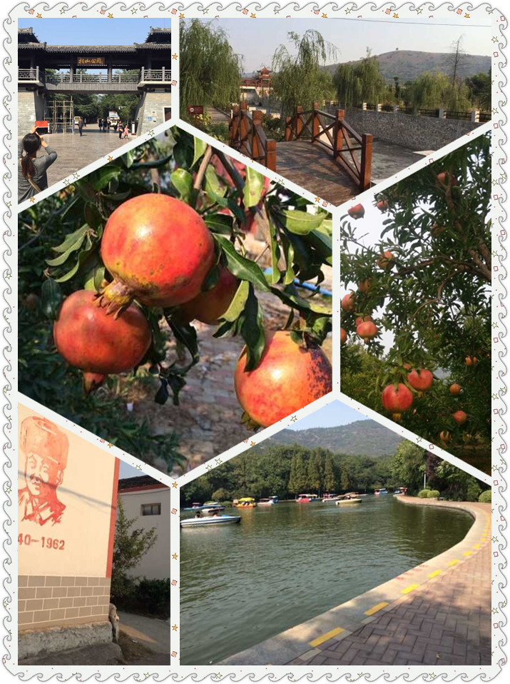
提前报到的同学，利用空余时间颇有兴致的游览了淮北市烈山区塔山石榴园和相山公园。

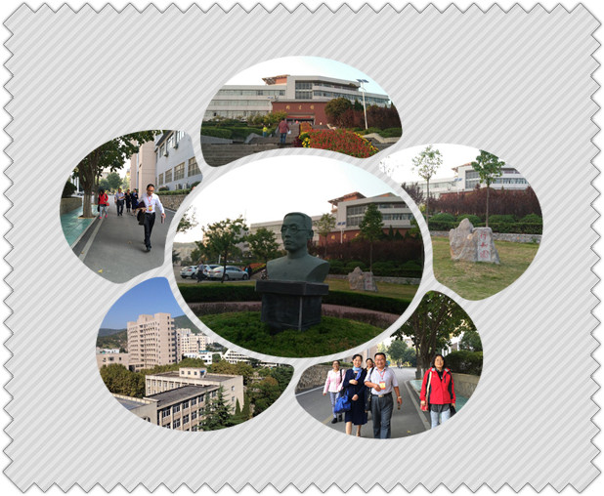
参加培训的同学们，参观美丽的淮北师范大学校园。

第一学习团队编辑 2015年10月10日

报送：教育部项目办、省教育厅项目办、 省中小学教师继续教育中心、校领导
抄送：各有关部门、有关学院、 校“国培计划”执行团队成员、教学督导组成员
制作：丁素芳 编审：崔凤梅

